Лабораторная работа №4

ДИАГРАММЫ КЛАССОВ

Общая информация

Диаграмма классов определяет типы классов системы и различного рода статические связи, которые существуют между ними. На диаграммах классов изображаются также атрибуты классов, операции классов и ограничения, которые накладываются на связи между классами. Диаграмма классов для варианта использования «Снять деньги» показана на рис. 4.1.
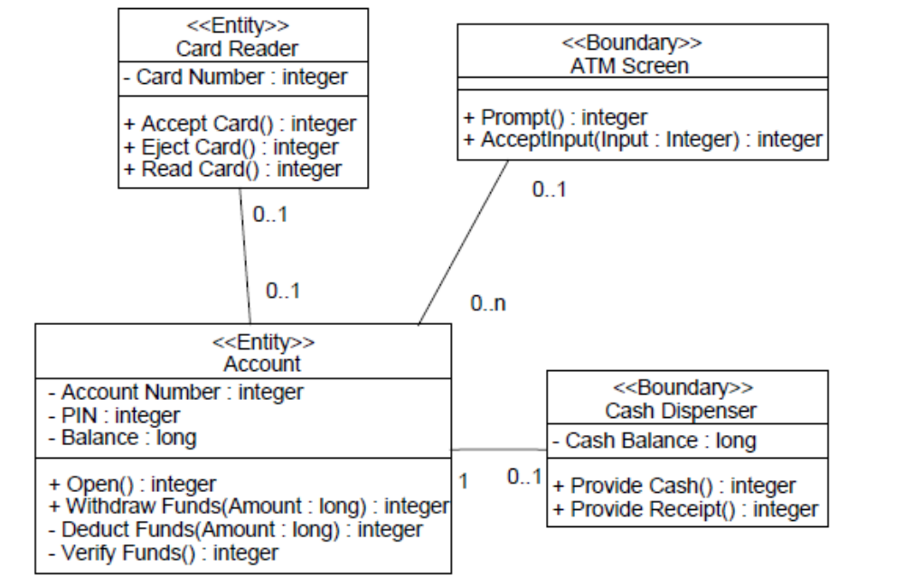
Рис. 4.1. Диаграмма классов для варианта использования «Снять деньги»

На этой диаграмме классов показаны связи между классами, реализующими вариант использования «Снять деньги». В этом процессе задействованы четыре класса: Card Reader1 (устройство для чтения карточек), Account (счет), ATM Screen (экран АТМ) и Cash Dispenser (кассовый аппарат). Каждый класс на диаграмме выглядит в виде прямоугольника, разделенного на три части. В первой содержится имя класса, во второй – его атрибуты. В последней части содержатся операции класса, отражающие его поведение (действия, выполняемые классом).
Связывающие классы линии отражают взаимодействие между классами. Так, класс Account связан с классом ATM Screen (экран АТМ), потому что они непосредственно сообщаются и взаимодействуют друг с другом. Класс Card Reader (устройство для чтения карточек) не связан с классом Cash Dispenser (кассовый аппарат), поскольку они не сообщаются друг с другом непосредственно.
Стереотипы классов
Стереотипы – это механизм, позволяющий разделять классы на категории. В языке UML определены три основных стереотипа классов: Boundary (граница), Entity (сущность) и Control (управление).
Граничные классы
Граничными классами (boundary classes) называются такие классы, которые расположены на границе системы и всей окружающей среды. Это экранные формы, отчеты, интерфейсы с аппаратурой (такой как принтеры или сканеры) и интерфейсы с другими системами.
Чтобы найти граничные классы, надо исследовать диаграммы вариантов использования. Каждому взаимодействию между действующим лицом и вариантом использования должен соответствовать, по крайней мере, один граничный класс. Именно такой класс позволяет действующему лицу взаимодействовать с системой.
Классы-сущности
Классы-сущности (entity classes) содержат хранимую информацию. Они имеют наибольшее значение для пользователя, и потому в их названиях часто используют термины из предметной области. Обычно для каждого класса-сущности создают таблицу в базе данных.
Управляющие классы
Управляющие классы (control classes) отвечают за координацию действий других классов. Обычно у каждого варианта использования имеется один управляющий класс, контролирующий последовательность событий этого варианта использования. Управляющий класс отвечает за координацию, но сам не несет в себе никакой функциональности, так как остальные классы не посылают ему большого количества сообщений. Вместо этого он сам посылает множество сообщений. Управляющий класс просто делегирует ответственность другим классам, по этой причине его часто называют классом-менеджером.
В системе могут быть и другие управляющие классы, общие для нескольких вариантов использования. Например, может быть класс SecurityManager (менеджер безопасности), отвечающий за контроль событий, связанных с безопасностью. Класс TransactionManager (менеджер транзакций) занимается координацией сообщений, относящихся к транзакциям с базой данных. Могут быть и другие менеджеры для работы с другими элементами функционирования системы, такими как разделение ресурсов, распределенная обработка данных или обработка ошибок.
Помимо упомянутых выше стереотипов можно создавать и свои собственные.

Механизм пакетов
Пакеты применяют, чтобы сгруппировать классы, обладающие некоторой общностью. Существует несколько наиболее распространенных подходов к группировке. Во-первых, можно группировать их по стереотипу. В таком случае получается один пакет с классами-сущностями, один с граничными классами, один с управляющими классами и т.д. Этот подход может быть полезен с точки зрения размещения готовой системы, поскольку все находящиеся на клиентских машинах пограничные классы уже оказываются в одном пакете.
Другой подход заключается в объединении классов по их функциональности. Например, в пакете Security (безопасность) содержатся все классы, отвечающие за безопасность приложения. В таком случае другие пакеты могут называться Employee Maintenance (Работа с сотрудниками), Reporting (Подготовка отчетов) и Error Handling (Обработка ошибок). Преимущество этого подхода заключается в возможности повторного использования.
Механизм пакетов применим к любым элементам модели, а не только к классам. Если для группировки классов не использовать некоторые эвристики, то она становится произвольной. Одна из них, которая в основном используется в UML, – это зависимость. Зависимость между двумя пакетами существует в том случае, если между любыми двумя классами в пакетах существует любая зависимость. Таким образом, диаграмма пакетов (рис. 4.2) представляет собой диаграмму, содержащую пакеты классов и зависимости между ними. Строго говоря, пакеты и зависимости являются элементами диаграммы классов, то есть диаграмма пакетов – это форма диаграммы классов.
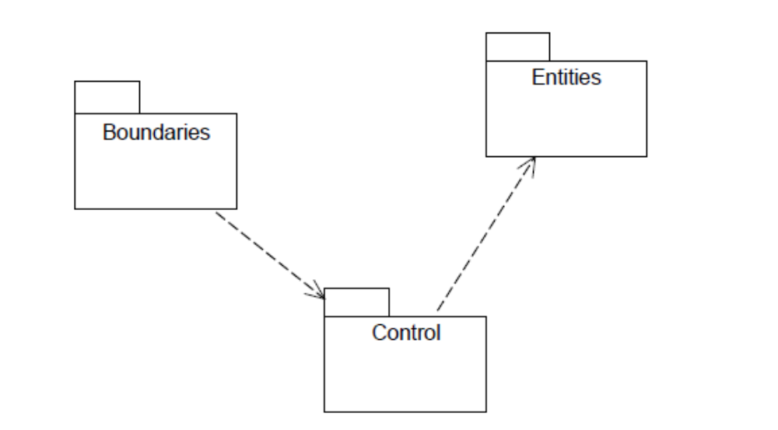
Рис. 4.2. Диаграмма пакетов

Зависимость между двумя элементами имеет место в том случае, если изменения в определении одного элемента могут повлечь за собой изменения в другом. Что касается классов, то причины для зависимостей могут быть самыми разными:
- один класс посылает сообщение другому;
- один класс включает часть данных другого класса;
- один класс использует другой в качестве параметра операции.
Если класс меняет свой интерфейс, то любое сообщение, которое он посылает, может утратить свою силу. Пакеты не дают ответа на вопрос, каким образом можно уменьшить количество зависимостей в вашей системе, однако они помогают выделить эти зависимости, а после того, как они все окажутся на виду, остается только поработать над снижением их количества. Диаграммы пакетов можно считать основным средством управления общей структурой системы.
Пакеты являются жизненно необходимым средством для больших проектов. Их следует использовать в тех случаях, когда диаграмма классов, охватывающая всю систему в целом и размещенная на единственном листе бумаги формата А4, становится нечитаемой.
Атрибуты
Атрибут – это элемент информации, связанный с классом. Например, у класса Company (компания) могут быть атрибуты Name (Название), Address (Адрес) и NumberOfEmployees (Число служащих).
Так как атрибуты содержатся внутри класса, они скрыты от других классов. В связи с этим может понадобиться указать, какие классы имеют право читать и изменять атрибуты. Это свойство называется видимостью атрибута (attribute visibility).
У атрибута можно определить четыре возможных значения этого параметра. Рассмотрим каждый из них в контексте примера (рис. 4.3). Пусть у нас имеется класс Employee с атрибутом Address и класс Company:
- – Public (общий, открытый). Это значение видимости предполагает, что атрибут будет виден всеми остальными классами. Любой класс может просмотреть или изменить значение атрибута. В таком случае класс Company может изменить значение атрибута Address класса Employee. В соответствии с нотацией UML общему атрибуту предшествует знак « + ».
- – Private (закрытый, секретный). Соответствующий атрибут не виден никаким другим классом. Класс Employee будет знать значение атрибута Address и сможет изменять его, но класс Company не сможет его ни увидеть, ни редактировать. Если это понадобится, он должен попросить класс Employee просмотреть или изменить значение этого атрибута, что обычно делается с помощью общих операций. Закрытый атрибут обозначается знаком « – » в соответствии с нотацией UML.
- – Protected (защищенный). Такой атрибут доступен только самому классу и его потомкам. Допустим, что у нас имеется два различных типа сотрудников – с почасовой оплатой и на окладе. Таким образом, мы получаем два других класса HourlyEmp и SalariedEmp, являющихся потомками класса Employee. Защищенный атрибут Address можно просмотреть или изменить из классов Employee, HourlyEmp и SalariedEmp, но не из класса Company. Нотация UML для защищенного атрибута – это знак « # ».
- – Package or Implementation (пакетный). Предполагает, что данный атрибут является общим, но только в пределах его пакета. Допустим, что атрибут Address имеет пакетную видимость. В таком случае он может быть изменен из класса Company, только если этот класс находится в том же пакете. Этот тип видимости не обозначается никаким специальным значком.
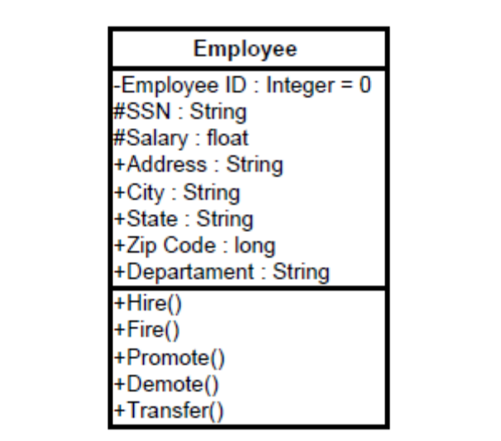
Рис. 4.3. Видимость атрибутов

В общем случае, атрибуты рекомендуется делать закрытыми или защищенными. Это позволяет лучше контролировать сам атрибут и код. С помощью закрытости или защищенности удается избежать ситуации, когда значение атрибута изменяется всеми классами системы. Вместо этого логика изменения атрибута будет заключена в том же классе, что и сам этот атрибут. Задаваемые параметры видимости повлияют на генерируемый код.
Операции
Операции реализуют связанное с классом поведение. Операция включает три части – имя, параметры и тип возвращаемого значения. Параметры – это аргументы, получаемые операцией «на входе». Тип возвращаемого значения относится к результату действия операции. На диаграмме классов можно показывать как имена операций, так и имена операций вместе с их параметрами и типом возвращаемого значения. Чтобы уменьшить загруженность диаграммы, полезно бывает на некоторых из них показывать только имена операций, а на других их полную сигнатуру.
В языке UML операции имеют следующую нотацию:
Имя Операции (аргумент1 : тип данных аргумента1, аргумент2 : тип данных аргумента2, ...) : тип возвращаемого значения.
Следует рассмотреть четыре различных типа операций.
Операции реализации
Операции реализации (implementor operations) реализуют некоторые бизнес-функции. Такие операции можно найти, исследуя диаграммы взаимодействия. Диаграммы этого типа фокусируются на бизнес-функциях, и каждое сообщение диаграммы, скорее всего, можно соотнести с операцией реализации.
Каждая операция реализации должна быть легко прослеживаема до соответствующего требования. Это достигается на различных этапах моделирования. Операция выводится из сообщения на диаграмме взаимодействия, сообщения исходят из подробного описания потока событий, который создается на основе варианта использования, а последний – на основе требований. Возможность проследить всю эту цепочку позволяет гарантировать, что каждое требование будет реализовано в коде, а каждый фрагмент кода реализует какое-то требование.
Операции управления
Операции управления (manager operations) управляют созданием и уничтожением объектов. В эту категорию попадают конструкторы и деструкторы классов.
Операции доступа
Атрибуты обычно бывают закрытыми или защищенными. Тем не менее, другие классы иногда должны просматривать или изменять их значения. Для этого существуют операции доступа (access operations). Пусть, например, у нас имеется атрибут Salary класса Employee. Мы не хотим, чтобы все остальные классы могли изменять этот атрибут. Вместо этого к классу Employee мы добавляем две операции доступа – GetSalary и SetSalary. К первой из них, являющейся общей, могут обращаться и другие классы. Она просто получает значение атрибута Salary и возвращает его вызвавшему ее классу. Операция SetSalary также является общей, она помогает вызвавшему ее классу установить новое значение атрибута Salary. Эта операция может содержать любые правила и условия проверки, которые необходимо выполнить, чтобы зарплата могла быть изменена.
Такой подход дает возможность безопасно инкапсулировать атрибуты внутри класса, защитив их от других классов, но все же позволяет осуществить к ним контролируемый доступ. Создание операций Get и Set (получения и изменения значения) для каждого атрибута класса является стандартом.
Вспомогательные операции
Вспомогательными (helper operations) называются такие операции класса, которые необходимы ему для выполнения его ответственностей, но о которых другие классы не должны ничего знать. Это закрытые и защищенные операции класса.
Чтобы идентифицировать операции, выполните следующие действия:
1. Изучите диаграммы последовательности и кооперативные диаграммы. Большая часть сообщений на этих диаграммах является операциями реализации. Рефлексивные сообщения будут вспомогательными операциями.
2. Рассмотрите управляющие операции. Может потребоваться добавить конструкторы и деструкторы.
3. Рассмотрите операции доступа. Для каждого атрибута класса, с которым должны будут работать другие классы, надо создать операции Get и Set.
Связи
Связь представляет собой семантическую взаимосвязь между классами. Она дает классу возможность узнавать об атрибутах, операциях и связях другого класса. Иными словами, чтобы один класс мог послать сообщение другому на диаграмме последовательности или кооперативной диаграмме, между ними должна существовать связь.
Существуют четыре типа связей, которые могут быть установлены между классами: ассоциации, зависимости, агрегации и обобщения.
Ассоциации
Ассоциация (association) – это семантическая связь между классами. Их рисуют на диаграмме классов в виде обыкновенной линии.
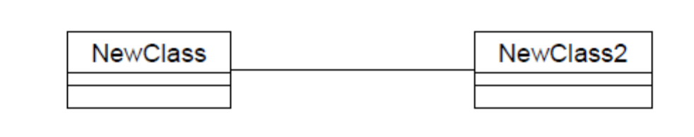
Рис. 4.4. Ассоциация

Ассоциации могут быть двунаправленными, как в примере, или однонаправленными. На языке UML двунаправленные ассоциации рисуют в виде простой линии без стрелок или со стрелками с обеих ее сторон. На однонаправленной ассоциации изображают только одну стрелку, показывающую ее направление.
Направление ассоциации можно определить, изучая диаграммы последовательности и кооперативные диаграммы. Если все сообщения на них отправляются только одним классом и принимаются только другим классом, но не наоборот, между этими классами имеет место однонаправленная связь. Если хотя бы одно сообщение отправляется в обратную сторону, ассоциация должна быть двунаправленной.
Ассоциации могут быть рефлексивными. Рефлексивная ассоциация предполагает, что один экземпляр класса взаимодействует с другими экземплярами этого же класса.
Зависимости
Связи зависимости (dependency) также отражают связь между классами, но они всегда однонаправлены и показывают, что один класс зависит от определений, сделанных в другом. Зависимости изображают в виде стрелки, проведенной пунктирной линией.
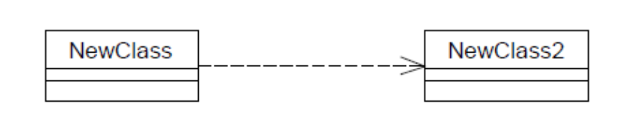
Рис. 4.5. Зависимость
При генерации кода для этих классов к ним не будут добавляться новые атрибуты. Однако, будут созданы специфические для языка операторы, необходимые для поддержки связи.
Агрегации
Агрегации (aggregations) представляют собой более тесную форму ассоциации. Агрегация – это связь между целым и его частью. Например, у вас может быть класс Автомобиль, а также классы Двигатель, Покрышки и классы для других частей автомобиля. В результате объект класса Автомобиль будет состоять из объекта класса Двигатель, четырех объектов Покрышек и т. д. Агрегации визуализируют в виде линии с ромбиком у класса, являющегося целым:
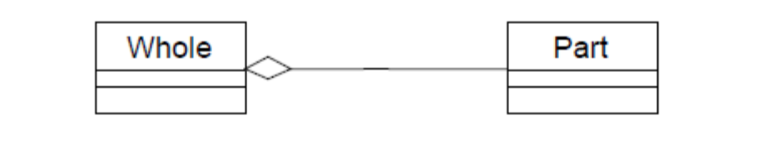
Рис. 4.6. Агрегация
В дополнение к простой агрегации UML вводит более сильную разновидность агрегации, называемую композицией. Согласно композиции, объект-часть может принадлежать только единственному целому, и, кроме того, как правило, жизненный цикл частей совпадает с циклом целого: они живут и умирают вместе с ним. Любое удаление целого распространяется на его части.
Такое каскадное удаление нередко рассматривается как часть определения агрегации, однако оно всегда подразумевается в том случае, когда множественность роли составляет 1..1; например, если необходимо удалить Клиента, то это удаление должно распространиться и на Заказы (и, в свою очередь, на Строки заказа).
Обобщения
С помощью обобщений (generalization) показывают связи наследования между двумя классами. Большинство объектно-ориентированных языков непосредственно поддерживают концепцию наследования. Она позволяет одному классу наследовать все атрибуты, операции и связи другого. На языке UML связи наследования называют обобщениями и изображают в виде стрелок от класса-потомка к классу-предку:
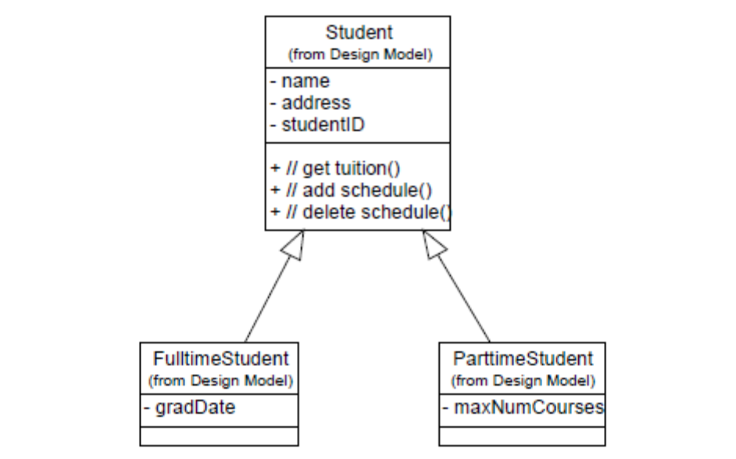
Рис.4.7. Обобщение
Помимо наследуемых, каждый подкласс имеет свои собственные уникальные атрибуты, операции и связи.
Множественность
Множественность (multiplicity) показывает, сколько экземпляров одного класса взаимодействуют с помощью этой связи с одним экземпляром другого класса в данный момент времени.
Например, при разработке системы регистрации курсов в университете можно определить классы Course (курс) и Student (студент). Между ними установлена связь: у курсов могут быть студенты, а у студентов – курсы. Вопросы, на который должен ответить параметр множественности: «Сколько курсов студент может посещать в данный момент? Сколько студентов может за раз посещать один курс?»
Так как множественность дает ответ на оба эти вопроса, её индикаторы устанавливаются на обоих концах линии связи. В примере регистрации курсов мы решили, что один студент может посещать от нуля до четырех курсов, а один курс могут слушать от 10 до 20 студентов. На диаграмме классов это можно изобразить, как показано на рис. 4.8.
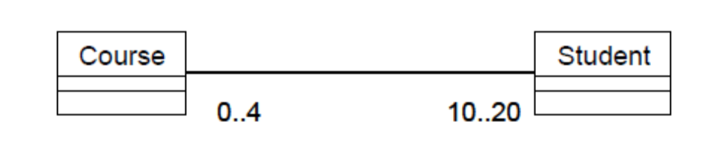
Рис. 4.8. Множественность
В языке UML приняты следующие нотации для обозначения множественности:
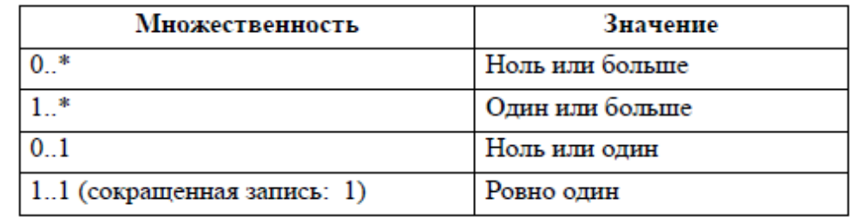
Имена связей
Связи можно уточнить с помощью имен связей или ролевых имен. Имя связи – это обычно глагол или глагольная фраза, описывающая, зачем она нужна. Например, между классом Person (человек) и классом Company (компания) может существовать ассоциация. Можно задать в связи с этим вопрос, является ли объект класса Person клиентом компании, её сотрудником или владельцем? Чтобы определить это, ассоциацию можно назвать «employs» (нанимает):
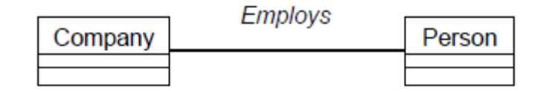
Рис. 4.9. Имя связи
Имена у связей определять не обязательно. Обычно это делают, если причина создания связи не очевидна. Имя показывают около линии соответствующей связи.
Роли
Ролевые имена применяют в связях ассоциации или агрегации вместо имен для описания того, зачем эти связи нужны. Возвращаясь к примеру с классами Person и Company, можно сказать, что класс Person играет роль сотрудника класса Company. Ролевые имена – это обычно имена существительные или основанные на них фразы, их показывают на диаграмме рядом с классом, играющим соответствующую роль. Как правило, пользуются или ролевым именем, или именем связи, но не обоими сразу. Как и имена связей, ролевые имена не обязательны, их дают, только если цель связи не очевидна. Пример ролей приводится ниже:
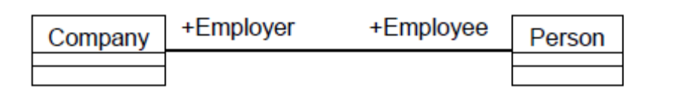
Рис. 4.10. Ролевые имена

Порядок выполнения работы
В уже созданный на предыдущем занятии проект моделирования необходимо добавить Диаграммы классов.

Создание схемы последовательностей
- В меню Архитектура выберите пункт Создать схему.
- В разделе Шаблоны щелкните UML-схема классов.
- Назовите схему.
- В области Добавить в проект моделирования выделите существующий проект моделирования в и нажмите кнопку ОК.
Новая схема классов отображается на панели элементов UML-схемы классов. Панель элементов содержит требуемые элементы и отношения.

Создание классов
- Чтобы создать тип, выберите инструмент Класс, Интерфейс или Перечисление на панели элементов, затем щелкните пустую область схемы.
- Чтобы добавить атрибуты или операции в типы, а литералы — в перечисление, щелкните заголовок Атрибуты, Операции или Литералы в типе и нажмите ВВОД.
Можно создать сигнатуру, например f(x:Boolean):Integer.
Чтобы быстро добавить несколько элементов, дважды нажмите ВВОД в конце каждого элемента. Чтобы переместить элементы вверх или вниз по списку, можно воспользоваться клавишами со стрелками.
- Чтобы развернуть или свернуть тип, щелкните значок шеврона в верхней левой части типа.Т акже можно развернуть и свернуть разделы Атрибуты и Операции в классе или интерфейсе.
- Чтобы создать ссылки ассоциаций, наследования или зависимости между типами, щелкните соответствующий инструмент связывания, тип источника, а затем выберите тип целевого объекта.
- Чтобы создать типы в пакете, создайте пакет с использованием инструмента Пакет, затем создайте новые типы и пакеты внутри этого пакета. Чтобы скопировать типы и вставить их в пакет также можно использовать команду копирования.
- Каждая схема — это представление на модели, которое совместно используется другими схемами того же проекта. Чтобы просмотреть представление всей модели в виде дерева, щелкните Вид, выберите Другие окна и щелкните Проводник по моделям UML.
Использование классов, интерфейсов и перечислений
Существует три стандартных вида классификаторов, которые доступны на панели элементов. В этом документе их называют типы.
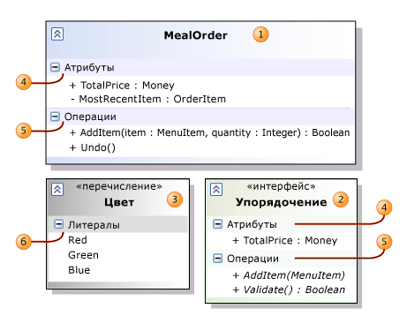
- В большинстве случаев для представления данных или типов объекта можно использовать Классы (1).
- Используйте Интерфейсы (2) в контексте, где необходимо различать чистые интерфейсы и конкретные классы, имеющие внутренние реализации. Различать эти сущности полезно при работе со схемами, целью которых является описание реализации программы. При моделировании пассивных данных или определении концептов для описания пользовательских требований это менее эффективно.
- Используйте Перечисление (3), чтобы представить тип, имеющий ограниченное число значений литералов, например Stop и Go.
  - Добавление значений литералов в перечисление. Дайте каждому отдельное имя.
  - При желании каждому значению литерала также можно присвоить численное значение. Щелкните литерал в перечислении правой кнопкой мыши, выберите Свойства и введите число в поле Значение в окне Свойства.
Дайте каждому типу уникальное имя.

Получение типов из других схем
На UML-схеме классов можно отображать типы из другой схемы.
Тип из другой схемы | Как получать типы из другой схемы
UML-схема классов | Можно отображать класс на нескольких UML-схемах классов. Создав класс на одной схеме, перетащите его из Проводника по моделям UML на другую схему.  Такой подход эффективен, если необходимо на каждой схеме отобразить определенную группу отношений.  Например, можно показать связи между элементами "Заказ еды" и "Меню" ресторана на одной схеме, а связи между элементами "Заказ еды" и "Оплата" — на другой.
Схема компонентов | Если определены компоненты на схеме компонентов, можно перетащить компонент из Проводника по моделям UML на схему классов. В этом случае компонент отобразится как класс.
UML-схема последовательностей | На схеме последовательностей из линий жизни можно создавать классы и интерфейсы, а затем перетаскивать класс из Проводника по моделям UMLна UML-схему классов. Каждая линия жизни на схеме последовательностей представляет экземпляр объекта, компонента или субъекта.  Чтобы создать класс из линии жизни, щелкните линию жизни правой кнопкой мыши и выберите Создать класс или Создать интерфейс.

Атрибуты и операции
Атрибут (4) — это именованное значение, которое может быть присвоено каждому экземпляру типа. Осуществление доступа к атрибуту не меняет состояние экземпляра.
Операция (5) — это метод или функция, которая может выполняться экземплярами типа. Она может возвращать значение. Если ее свойство isQuery имеет значение true, операция не может изменить состояние экземпляра.
Чтобы добавить атрибут или операцию в тип, щелкните тип правой кнопкой мыши, выберите Добавить и щелкните Атрибут или Операция.
Чтобы просмотреть свойства, щелкните атрибут или операцию правой кнопкой мыши, затем выберите Свойства. Свойства отображаются в окне Свойства.
Чтобы просмотреть свойства параметров операции, щелкните […] в свойстве Параметры. Отобразится новое диалоговое окно свойств.
Создание и использование ассоциаций
Используйте ассоциацию, чтобы представить любые виды отношений между двумя элементами, независимо от того, как эта связь реализуется в программе. Например, можно использовать ассоциацию, чтобы представить указатель в C#, отношение в базе данных или перекрестную ссылку одной части XML-файла на другую. Может представлять связь между объектами в реальном мире, например землей и солнцем. Ассоциация не показывает, как представлена ссылка, а только свидетельствует о наличии сведений.

Свойства ассоциации
После создания ассоциации необходимо задать ее свойства. Щелкните ассоциацию правой кнопкой мыши и выберите Свойства.
Помимо свойств ассоциации в целом каждая роль, т. е. каждое окончание ассоциации, обладает собственными свойствами. Чтобы просмотреть их, расширьте свойства Первая роль и Вторая роль.
Некоторые свойства каждой роли напрямую видны на схеме. К ним относится следующее.
- Имя роли. Отображается на соответствующем окончании ассоциации на схеме.Его можно увидеть на схеме или в окне Свойства.
- Количество элементов, значение по умолчанию — 1.Это значение также отображается на схеме рядом с соответствующим окончанием ассоциации.
- Агрегат. Отображается в форме ромбовидной фигуры на одном окончании соединителя. Можно использовать его для указания, что экземпляры в обобщающей роли владеют экземплярами другой роли или содержат их.
- Является перемещаемым. Если имеет значение true только для одной роли, в направлении перехода отображается стрелка. С помощью этого свойства можно показать возможности перехода по ссылкам и связи в базе данных в программе.

Возможность перехода
Когда изображается ассоциация, на одном конце у нее стрелка, обозначающая, что ассоциация дает возможность перехода в этом направлении. то удобно, если схема классов представляет классы ПО, а ассоциации представляют указатели или ссылки. Но если схема классов представляет сущности и отношения или бизнес-концепции, возможность перехода показывать не обязательно. В таком случае можно изображать ассоциации без стрелок. Это можно сделать, задав для свойства Является перемещаемым на обоих концах ассоциации значение "true".

Атрибуты и ассоциации
Ассоциация — это графический способ представления атрибута. Например, вместо того чтобы создавать класс "Ресторан" с атрибутом типа "Меню", можно создать ассоциацию из элементов "Ресторан" и "Меню".
Каждое имя атрибута становится именем роли. Оно отображается на противоположном типу-владельцу окончании ассоциации. Например, обратите внимание на myMenu на этой иллюстрации.
Как правило, рекомендуется использовать атрибуты только для типов, которые не отображаются на схеме, например для типов-примитивов.

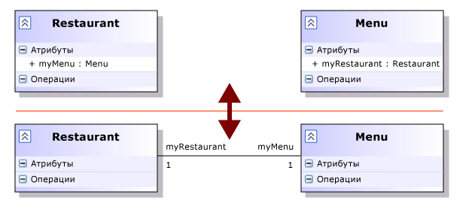
Наследование
Используйте инструмент Наследование для создания следующих отношений.
- Отношение обобщения между специализированным типом и общим типом.
- или -
- Отношение реализации между классом и реализуемым им интерфейсом.
Невозможно создавать циклы в отношениях наследования.

Обобщение
Обобщение означает, что специализирующий или производный тип наследует атрибуты, операции и ассоциации общего или базового типа.
Общий тип отображается на окончании отношения с наконечником стрелки.
Наследуемые операции и атрибуты, как правило, не отображаются в специализирующих типах. Однако можно добавить наследуемые операции в список операций специализирующего типа. Такой подход эффективен, если необходимо переопределить некоторые свойства операции в специализирующем типе, либо если необходимо указать, что переопределять свойства нужно с помощью реализующего кода.

Переопределение определения операции в специализирующем типе
- Щелкните отношение обобщения.
Оно отображается подчеркнутым, рядом с ним отображается тег действия.
- Щелкните тег действия и выберите Переопределить операции.
Появляется диалоговое окно Переопределить операции.
- Выделите операции, которые нужно отобразить в специализирующем типе и нажмите кнопку ОК.
Выделенные операции теперь отображаются в специализирующем типе.

Реализация
Реализация означает, что класс реализует атрибуты и операции, заданные в интерфейсе. Интерфейс находится на окончании соединителя с наконечником стрелки.
При создании соединителя реализации операции интерфейса автоматически реплицируются в реализующем классе. При добавлении в интерфейс новых операций они реплицируются в реализующих классах интерфейса.
После создания отношения реализации можно преобразовать его в обозначение без описания операций. Щелкните отношение правой кнопкой мыши и выберите Показывать без описания операций.
Так можно показать интерфейсы, реализуемые классом, не усложняя схемы классов многочисленными ссылками реализации. Также на отдельных схемах можно показать интерфейс и реализующие его классы.

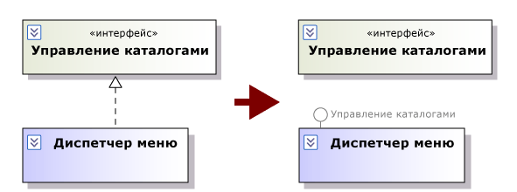
Типы шаблонов
Можно определить общий тип или тип шаблона, параметры которого задаются другими типами и значениями.
Например, можно создать общий тип Dictionary, параметры которого задаются ключевыми типами и типами значений.

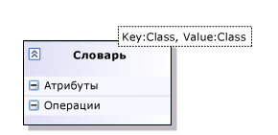

Создание типа шаблонов
- Создайте класс или интерфейс. Это ваш тип шаблонов. Присвойте ему соответствующее имя, например Dictionary.
- Щелкните новый тип правой кнопкой мыши и выберите Свойства.
- В окне Свойства щелкните […] в поле Параметры шаблона.
Откроется диалоговое окно Редактор коллекции параметров шаблонов.
- Нажмите кнопку Добавить.
- В свойстве "Имя" задайте имя параметра для типа шаблонов, например Key.
- Задайте значение в поле Вид параметра. Class — значение по умолчанию.
- Если нужно, чтобы параметр принимал только производные классы определенного базового класса, задайте в поле Ограниченное значение необходимый базовый класс.
- Добавьте необходимое количество параметров и нажмите кнопку ОК.
- Добавьте атрибуты и операции в тип шаблонов так же, как при работе с другими классами.
В определении атрибутов и операций можно использовать параметры с видом Класс, Интерфейс или Перечисление. Например, используя классы параметров Key и Value, можно определить эту операцию в Dictionary.
Get(k : Key) : Value
Параметр с видом Integer можно использовать в качестве границы количества элементов. Например, максимально допустимое значение параметра Integer можно использовать для определения количества элементов атрибута в виде [0..max].
Созданные типы шаблонов можно использовать для определения привязок шаблонов.

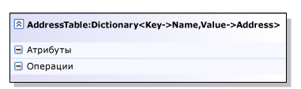

Использование типа шаблонов
- Создайте новый тип, например AddressTable.
- Щелкните новый тип правой кнопкой мыши и выберите Свойства.
- В свойстве Привязка шаблона выберите тип шаблона, например Dictionary, из раскрывающегося списка.
- Разверните свойство Привязка шаблона.
Отображается строка для каждого параметра типа шаблонов.
- Задайте подходящее значение для каждого параметра. Например, задайте для параметра Keyкласс Name.
Пакеты
На UML-схеме классов можно просматривать пакеты. Пакет — это контейнер для других элементов модели. Внутри пакета можно создать любой элемент. На схеме элементы внутри пакета перемещаются по схеме, если перемещается пакет.
Чтобы скрыть или отобразить содержимое пакета, можно использовать элемент управления "развернуть/свернуть".

Примечание. Чтение схем классов.
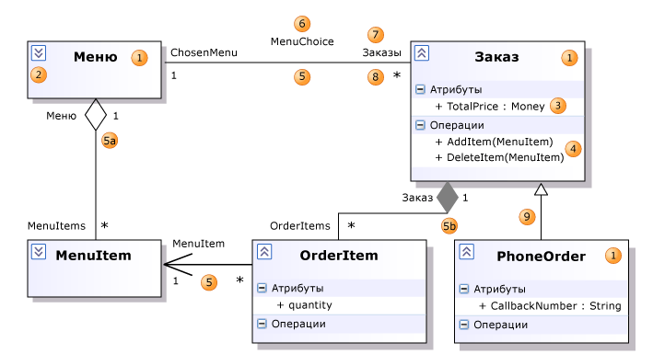

Фигура | Элемент | Описание
1 | Класс | Определение объектов, совместно обладающих данными характеристиками структуры и поведения.
1 | Классификатор | Общее имя для класса, интерфейса или перечисления. Компоненты, варианты использования и субъекты также являются классификаторами.
2 | Элемент управления "свернуть/развернуть" | Если подробностей классификатора не видно, щелкните расширитель в верхней левой части классификатора. Иногда также нужно щелкнуть [+] для каждого сегмента.
3 | Атрибут | Типизированное значение, прикрепленное к каждому экземпляру классификатора.  Чтобы добавить атрибут, щелкните раздел Атрибуты и нажмите ВВОД. Введите сигнатуру атрибута.
4 | Операция | Метод или функция, которую можно выполнить с помощью экземпляров классификатора. Чтобы добавить операцию, щелкните раздел Операции и нажмите ВВОД. Введите сигнатуру операции.
5 | Ассоциация | Отношение между членами двух классификаторов.
5a | Агрегат | Ассоциация, представляющая отношение совместного владения. Свойству Агрегат роли-владельца присвоено значение Сделано общим.
5б | Композиция | Ассоциация, представляющая отношение целого и части. Свойству Агрегат роли-владельца присвоено значение Составной.
6 | Имя ассоциации | Имя ассоциации. Имя может оставаться пустым.
7 | Имя роли | Имя роли, т. е. одного из окончаний ассоциации. Может использоваться для ссылки на связанный объект. На предыдущей иллюстрации для любого заказа O связанным меню является O.ChosenMenu.  Каждая роль имеет собственные свойства, которые перечислены в свойствах ассоциации.
8 | Количество элементов | Указывает, сколько объектов на этом окончании можно связать с объектами на другом окончании. Каждый заказ в этом примере должен быть связан только с одним меню.  * означает, что ограничения числа ссылок, которые можно создать, не существует.
9 | Обобщение | Конкретный классификатор наследует часть своего определения от общего классификатора. Общий классификатор находится на окончании соединителя с указателем стрелки. Атрибуты, ассоциации и операции наследуются конкретным классификатором.  Воспользуйтесь инструментом Наследование, чтобы создать обобщение между двумя классификаторами.
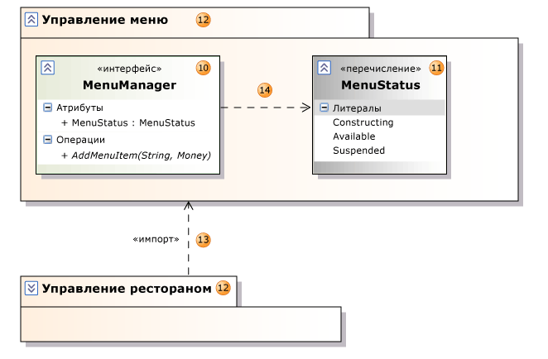
Фигура | Элемент | Описание
10 | Интерфейс | Определение части внешне видимого поведения объекта.
11 | Перечисление | Классификатор, состоящий из набора строковых литералов.
12 | Пакет | Группа классификаторов, ассоциаций, действий, линий жизни, компонентов и пакетов. Логическая схема классов показывает, что членами данного пакета являются классификаторы и пакеты.  Область видимости имен ограничивается пакетами, так что Класс1 в Пакет1 отличается от Класс1 вне этого пакета. Имя пакета отображается как часть свойств Полное имя его содержимого.  Свойство Связанный пакет любой UML-схемы можно настроить так, чтобы оно ссылалось на пакет. В этом случае все элементы, создаваемые на этой схеме, станут частью пакета.Они отображаются в пакете в Проводнике по моделям UML.
13 | Импорт | Отношение между пакетами, указывающее, что один пакет включает все определения другого.
14 | Зависимость | Определение или реализация зависимого классификатора может измениться, если изменяется классификатор на окончании с наконечником стрелки.
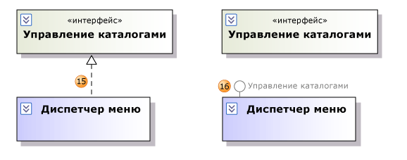
Фигура | Элемент | Описание
15 | Реализация | Класс реализует операции и атрибуты, определенные интерфейсом.  Воспользуйтесь инструментом Наследование, чтобы создать реализацию между классом и интерфейсом.
16 | Реализация | Альтернативное представление того же отношения. Метка на символе обозначения указывает на интерфейс.  Чтобы создать эту презентацию, выделите существующее отношение реализации. Рядом с ассоциацией появляется тег действия. Щелкните тег действия и выберите Показывать без описания операций.

Упражнение 1. Создание диаграммы классов для системы регистрации курсов

- Создайте классы, участвующие в реализации варианта использования «Зарегистрироваться на курсы». Определите, какие из них граничные, а какие классы – сущности.
- Определите операции каждого из классов.
- Определите атрибуты классов.
- Определите связи между классами.
- Выполните анализ варианта использования «Закрыть регистрацию».

